GC62_3

Datum: ……………………….….…………..…………….. Name: …………………….…

Geometrie: Eine Konstruktionsbeschreibung schreiben

Schreibe eine Konstruktionsbeschreibung, mit der man folgende Figur zeichnen kann. Suche zuerst die Hilfslinien, die ausradiert wurden.
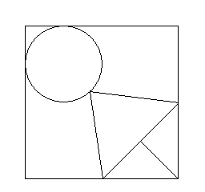
6 cm
______________________________________________________

______________________________________________________

______________________________________________________

______________________________________________________

______________________________________________________

______________________________________________________

______________________________________________________

______________________________________________________

______________________________________________________

Schreibe auch zu dieser Figur eine Konstruktionsbeschreibung. Zeichne Hilfslinien und Hilfspunkte ein, wenn du willst.
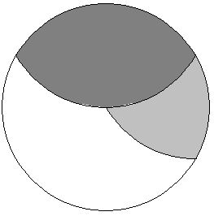
__________________________________________________________

__________________________________________________________

__________________________________________________________

__________________________________________________________

__________________________________________________________

__________________________________________________________

______________________________________________________________________________________________

______________________________________________________________________________________________

Denke dir selbst eine Figur aus (nicht zu kompliziert!) und schreibe eine Konstruktionsbeschreibung dazu. Probiere mit deinem Nachbarn aus, ob er mit Hilfe deiner Beschreibung die gleiche Figur findet wie du.

Geometrie: Eine Konstruktionsbeschreibung lesen LEHRERBLATT

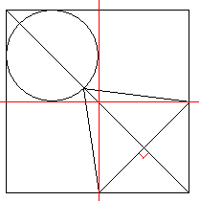
Zeichne ein Quadrat mit der Seitenlänge 6 cm. Zeichne seine Diagonale (von links oben nach rechts unten ) ein.

Suche die 4 Seitenmitten des Quadrates. Zeichne damit 2 Symmetrieachsen ein. (Das große Quadrat wurde in 4 kleinere Quadrate geteilt)

Zeichne einen Kreis im Inneren des kleinen Quadrates, das links oben liegt. Sein Mittelpunkt liegt auf der Diagonalen des Quadrates. Die Kreislinie soll die Seiten das Quadrates berühren.

Zeichne im rechten unteren kleinen Quadrat die Diagonale ein. Sie ist die Seite eines gleichseitigen Dreiecks. Sein dritter Eckpunkt ist der Schnittpunkt des Kreises mit der Diagonalen.

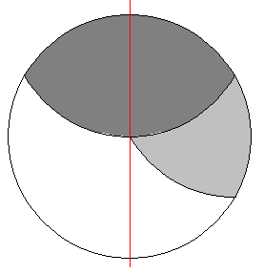
Zeichne die Strecke [AB]
A
M2
B
M1
P

Markiere den Mittelpunkt M1 auf [AB]

Zeichne den Kreis um M1 mit dem Radius M1,A

Zeichne einen Kreisbogen um A mit dem Radius A, M1
Der Kreisbogen schneidet den Kreis in den Punkten P und M2

Zeichne einen Kreisbogen um M2 mit dem Radius M2, M1.
Der Schnittpunkt mit dem Kreis darf nicht der Punkt A sein.

